Laboratorio #6. Softwares gratuitos para modelación de mecanismos: GEOGEBRA. Motor de Cuatro Tiempos.

Nombre del Estudiante:_Fernando Guiraud

NIP: 8-945-692

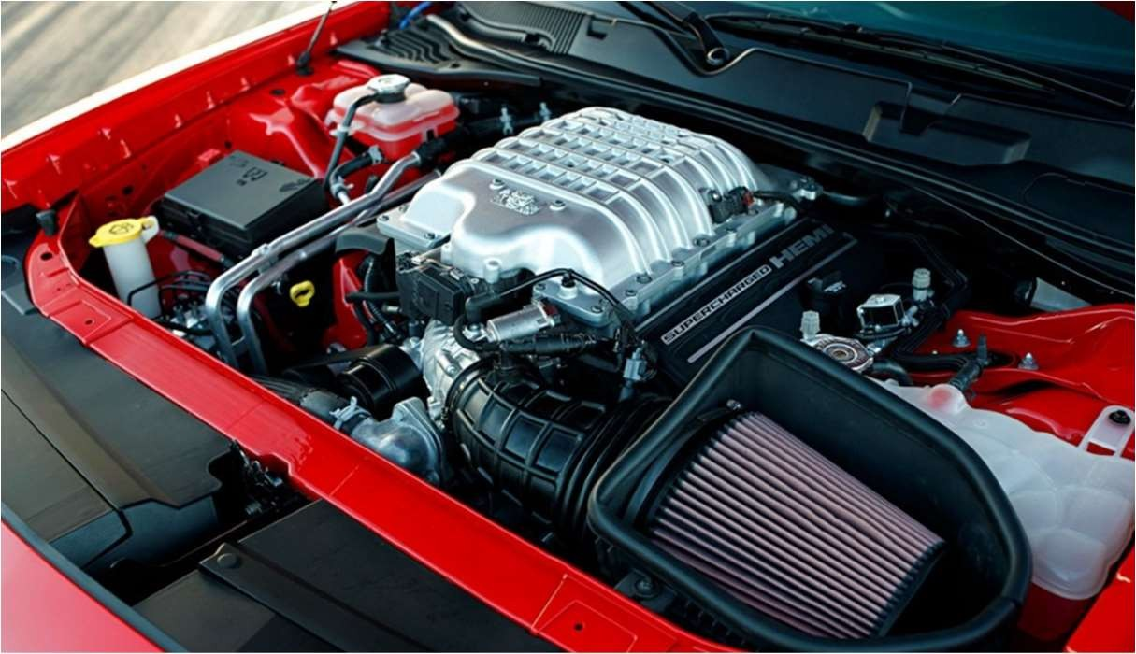Marco Teórico: Convertir un líquido inflamable en energía, y dicha energía transformarla en calor y movimiento. Esa es la *magia* que consiguen los motores de combustión interna, piezas de ingeniería milimétrica que forman parte de nuestro día a día pero, ¿sabemos realmente qué piezas lo conforman y cómo funcionan?

Vamos a hacer un repaso sobre las

piezas fundamentales que forman parte de un motor de gasolina o diésel y con ellas vamos a explicar cómo se consigue transformar el líquido que sale del surtidor de la gasolinera en desplazamientos.

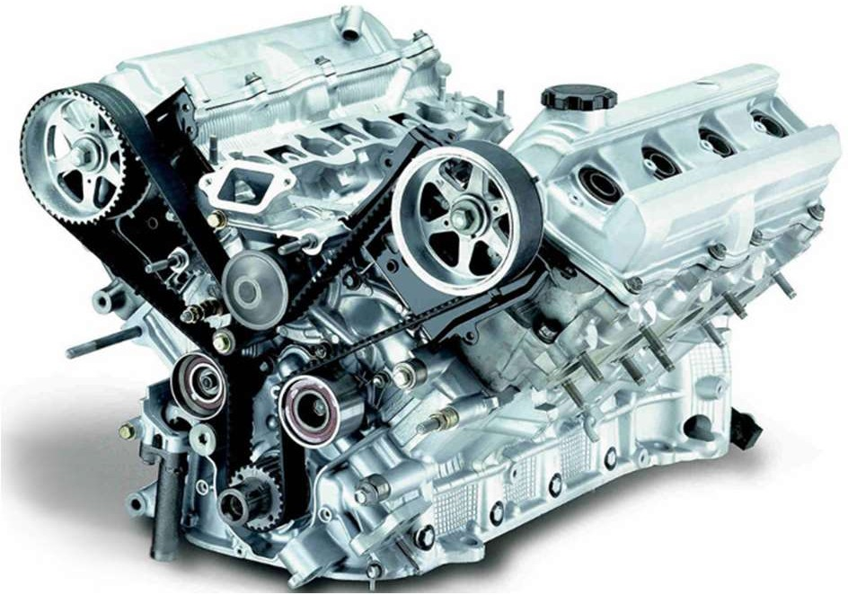BLOQUE DEL MOTOR:

El bloque del motor es la pieza principal que da forma a un propulsor, es su caja torácica. Dentro del bloque se encierran los cilindros y suele estar confeccionado en una sola pieza, pero además de los cilindros también incorpora múltiples canalizaciones para la lubricación o el sistema de refrigeración. En el interior del bloque, en los cilindros, son los alojamientos por los que suben y bajan los pistones, por lo que la precisión a la hora de su fabricación debe ser

nanométrica. Al mismo tiempo el bloque del motor es lo que determina la cilindrada, porque es donde se mide el cubicaje mediante la multiplicación de la sección de los cilindros por la carrera (la distancia que suben y bajan) cada uno de los pistones.

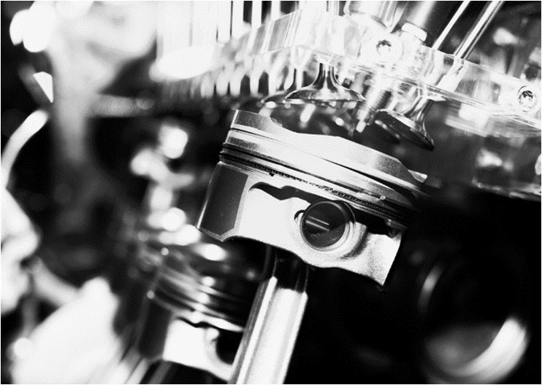LOS PISTONES: Los pistones son los encargados de mover los gases. El vacío que generan en la cámara de combustión llama a la mezcla a su interior para luego comprimirla y aprovechar la fuerza de la explosión. Su movimiento vertical es el que empuja al cigüeñal a través de las bielas y es lo que posteriormente se convierte en la energía que mueve el vehículo.

Están tallados en una sola pieza de metal hecha a medida

para cada cilindro, pero para conseguir un cierre perfecto se añaden en su perímetro los segmentos. La cabeza de los cilindros puede tener diferentes formas para modificar la compresión contra la culata o para dejar hueco a las válvulas cuando están abiertas.

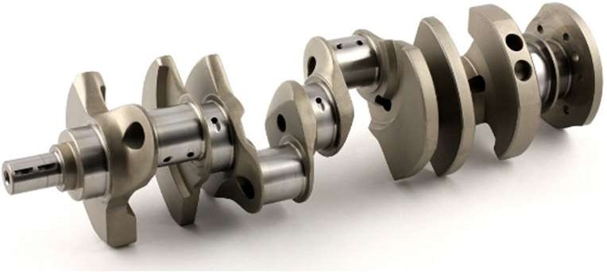El Cigüeñal. Las bielas se conectan a los pistones a través de bulones y dichas bielas se unen a un solo árbol central llamado cigüeñal. Esta pieza de metal de forma irregular es la encargada de sincronizar el movimiento de los pistones. El orden de encendido en un motor de cuatro tiempos y cuatro cilindros es 1-3- 4-2. Alternándose de esta manera y con la ayuda de

un volante de inercia colocado en uno de los extremos, el motor consigue girar al unísono y producir energía de manera regular. Esta energía producida en el número que sea de cilindros que disponga el motor se transfiere al cigüeñal y éste lo lleva hacia la cadena cinemática.

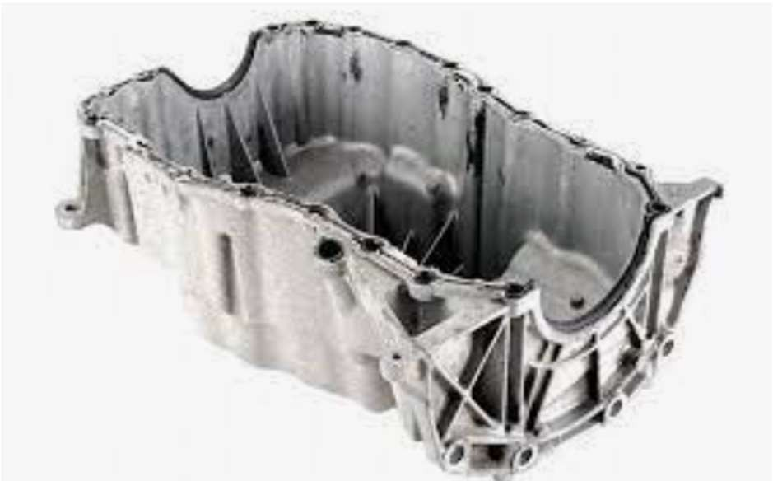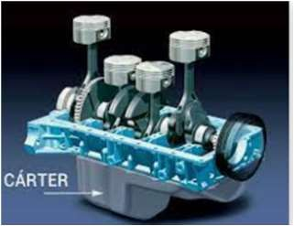Carter. En la parte inferior del motor, atornillada al bloque, se encuentra el cárter. Esta pieza es una especie de bañera en la que descansa el aceite encargado de mantener lubricados y refrigerados todos los componentes internos del motor. Esta bandeja tiene formas específicas para que la gravedad lleve el aceite hasta su parte más profunda, punto desde el que la

bomba de aceite absorbe el lubricante para mandarlo a las

partes donde se necesite. A su vez, el cárter suele estar realizado en materiales que sean buenos conductores de calor, puesto que así el aceite se refrigera antes de volver a subir a cumplir su misión.

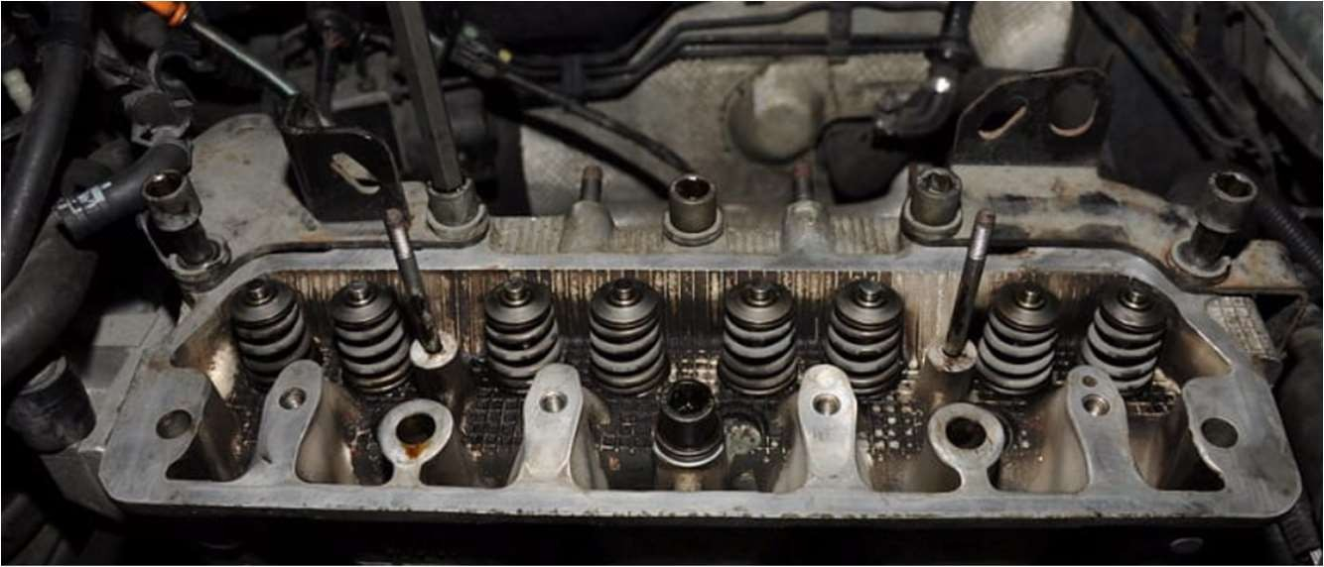

sistemas de accionamiento (árboles de levas).

Culata. La culata es la parte más alta del motor y en ella se encuentra el organismo encargado de poner todo en orden. También conocida como la cabeza de los cilindros, las culatas son la tapa que cierra la cámara de combustión y donde, además, se alojan las válvulas y sus

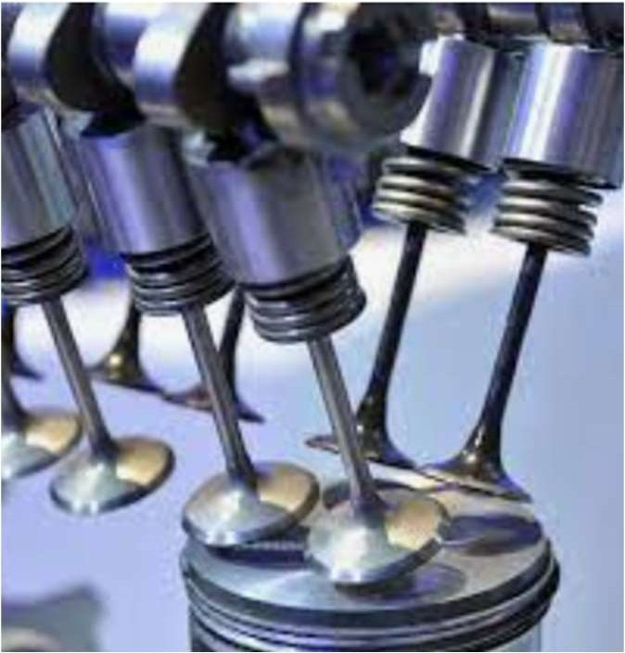Dichos árboles suelen están unidos al cigüeñal a través de una correa y giran a la mitad de las revoluciones que el cigüeñal (dos vueltas de cigüeñal por cada vuelta del árbol de levas) para abrir y cerrar las válvulas, los encargados de que la mezcla de combustible entre y salgan los gases de escape.

Las válvulas: están sometidas a una gran presión ya que por una parte tienen que cerrar de manera estanca las cámaras de combustión y por otra soportar velocidades de apertura y cierre muy elevadas sin fatigarse bajo temperaturas de funcionamiento altas.

En la parte superior de las válvulas los árboles de levas giran y sus empujadores con forma avellanada son los que empujan a las válvulas hacia el interior de la cámara de combustión para determinar sus tiempos de apertura. La vuelta a su posición inicial se consigue mediante muelles.

Funcionamiento del motor de 4 tiempos:

Prácticamente todos los motores de combustión que se utilizan para impulsar los vehículos modernos son de cuatro tiempos, pero ¿qué significa eso exactamente? Pues reduciéndolo al funcionamiento de un solo cilindro para entenderlo mejor diremos que se necesitan completar cuatro fases para conseguir una dosis de energía que será la encargada de mover las ruedas. Los cuatro tiempos de un motor de combustión interna son los siguientes:

Admisión: En esta fase comienza la magia. Con el pistón situado en el extremo superior del recorrido, las válvulas de admisión se abren para dejar entrar la mezcla de combustible atraída por el vacío en la cámara de combustión a medida que desciende el pistón y ayudada por la presión de los inyectores.

Compresión: Con las válvulas cerradas el pistón comienza a subir hasta llegar de nuevo a su extremo superior comprimiendo la mezcla de aire y combustible.

Explosión: Con la cámara de combustión llena de mezcla y las válvulas aún cerradas se genera una detonación bien iniciada por una chispa eléctrica (bujía en los motores de gasolina) o por la propia autodetonación por compresión (diésel). La fuerza generada por la explosión obliga a bajar al pistón.

Escape: En el último de los cuatro tiempos del motor es cuando se abren las válvulas de escape y los gases producidos por la detonación se evacúan empujados por la subida del pistón.

PMI Y PMS: En los puntos muertos (inferior y superior), la velocidad del pistón se anula durante un instante, invirtiéndose el sentido del movimiento. Cuando el mecanismo biela-manivela está centrado, es decir cuando el eje del cilindro está alineado con el del cigüeñal, el pistón se halla en los puntos muertos cuando el gorrón de manivela se encuentra alineado con el eje del cilindro.

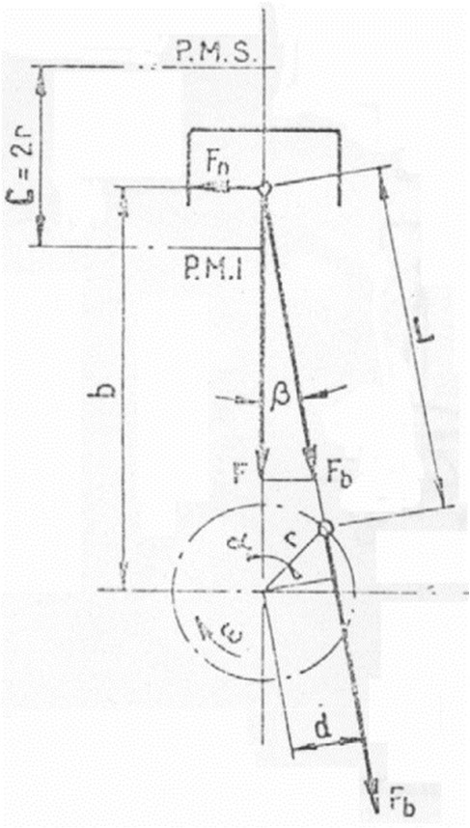En el punto muerto superior se tiene el máximo valor de la aceleración en sentido de arriba abajo, que es asimismo el máximo valor absoluto. Si la biela es suficientemente larga, en el punto muerto inferior se tiene la máxima aceleración dirigida en sentido de abajo arriba. Pero si la relación entre la longitud de la biela y el radio de manivela es inferior a 4 (biela más corta que el doble de la carrera), esta condición se cumple 2 veces, en 2 puntos simétricos con relación al PMI y no muy alejados del mismo.

En cambio, la aceleración del pistón se anula cuando la velocidad es máxima, es decir, cuando la biela y la manivela forman entre sí un ángulo recto. En este punto, el pistón aún no ha recorrido la mitad de su carrera y la manivela ha girado menos de 90°.

Como el cigüeñal gira a velocidad constante, el pistón tiene menos tiempo para alcanzar la máxima velocidad, si al principio está parado, del que posee a partir de entonces para volverse a detener (PMI). Por tanto, las aceleraciones que experimenta en la parte en que posee una velocidad creciente durante la carrera de descenso son, en valor absoluto, mayores que las deceleraciones a que se ve sometido en el tramo con velocidad decreciente.

Finalmente, la condición de media carrera se alcanza cuando el ángulo

que forman la biela y la manivela es igual al que forman el eje de los puntos muertos y la manivela. A la mitad de la carrera descendente, el pistón ya posee una velocidad decreciente.

El hecho de que la mitad de la carrera se alcance antes de que el cigüeñal haya girado 90° demuestra, mediante un razonamiento análogo al realizado para las aceleraciones, que las velocidades del pistón son mayores en la parte alta de la carrera.

Objetivos:

* Estudiar el funcionamiento de un motor de 4 tiempos de combustión interna.
* Reconocer las partes de un motor de combustión interna
* Modelar el motor de 4 tiempos como un mecanismo de 3 barras
* Aprender a insertar figuras al modelo analítico en Geogebra Procedimiento:

1. Modele un motor de cuatro tiempos como muestra la figura. Debe incluir un slider para determinar los puntos muerto superior PMI e inferior PMS, así como la carrera del modelo.

|  |  |
| --- | --- |
| PMI |  |
| PMS |  |
| Carrera |  |

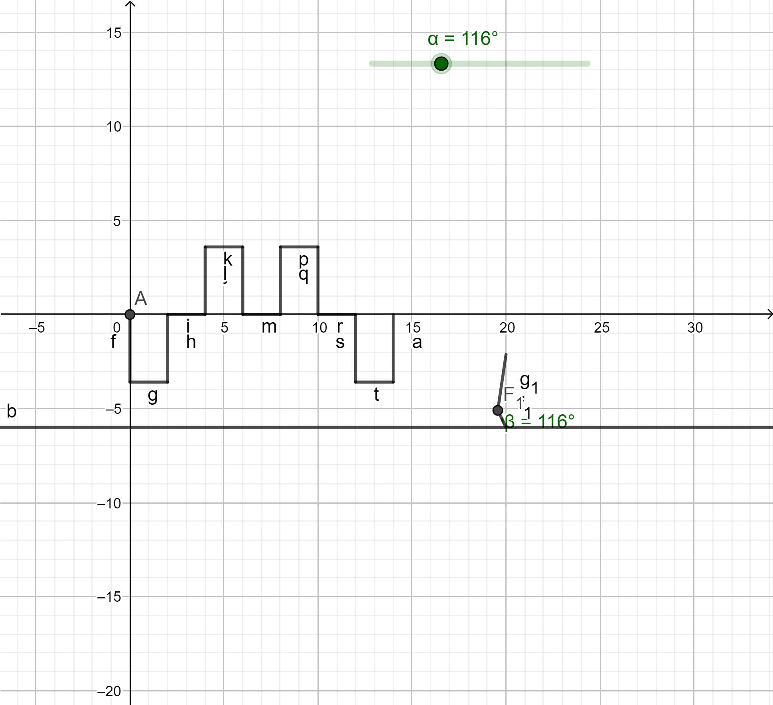

1. Incorpore la figura de un pistón al modelo y hacerla parte del modelo.

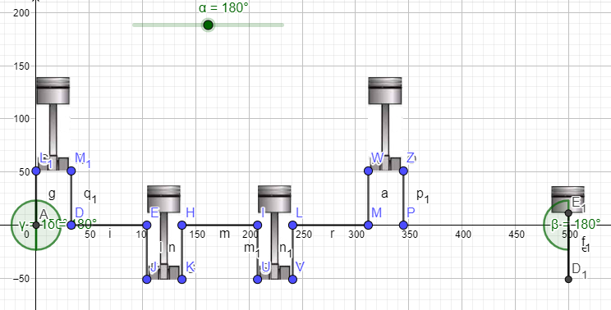

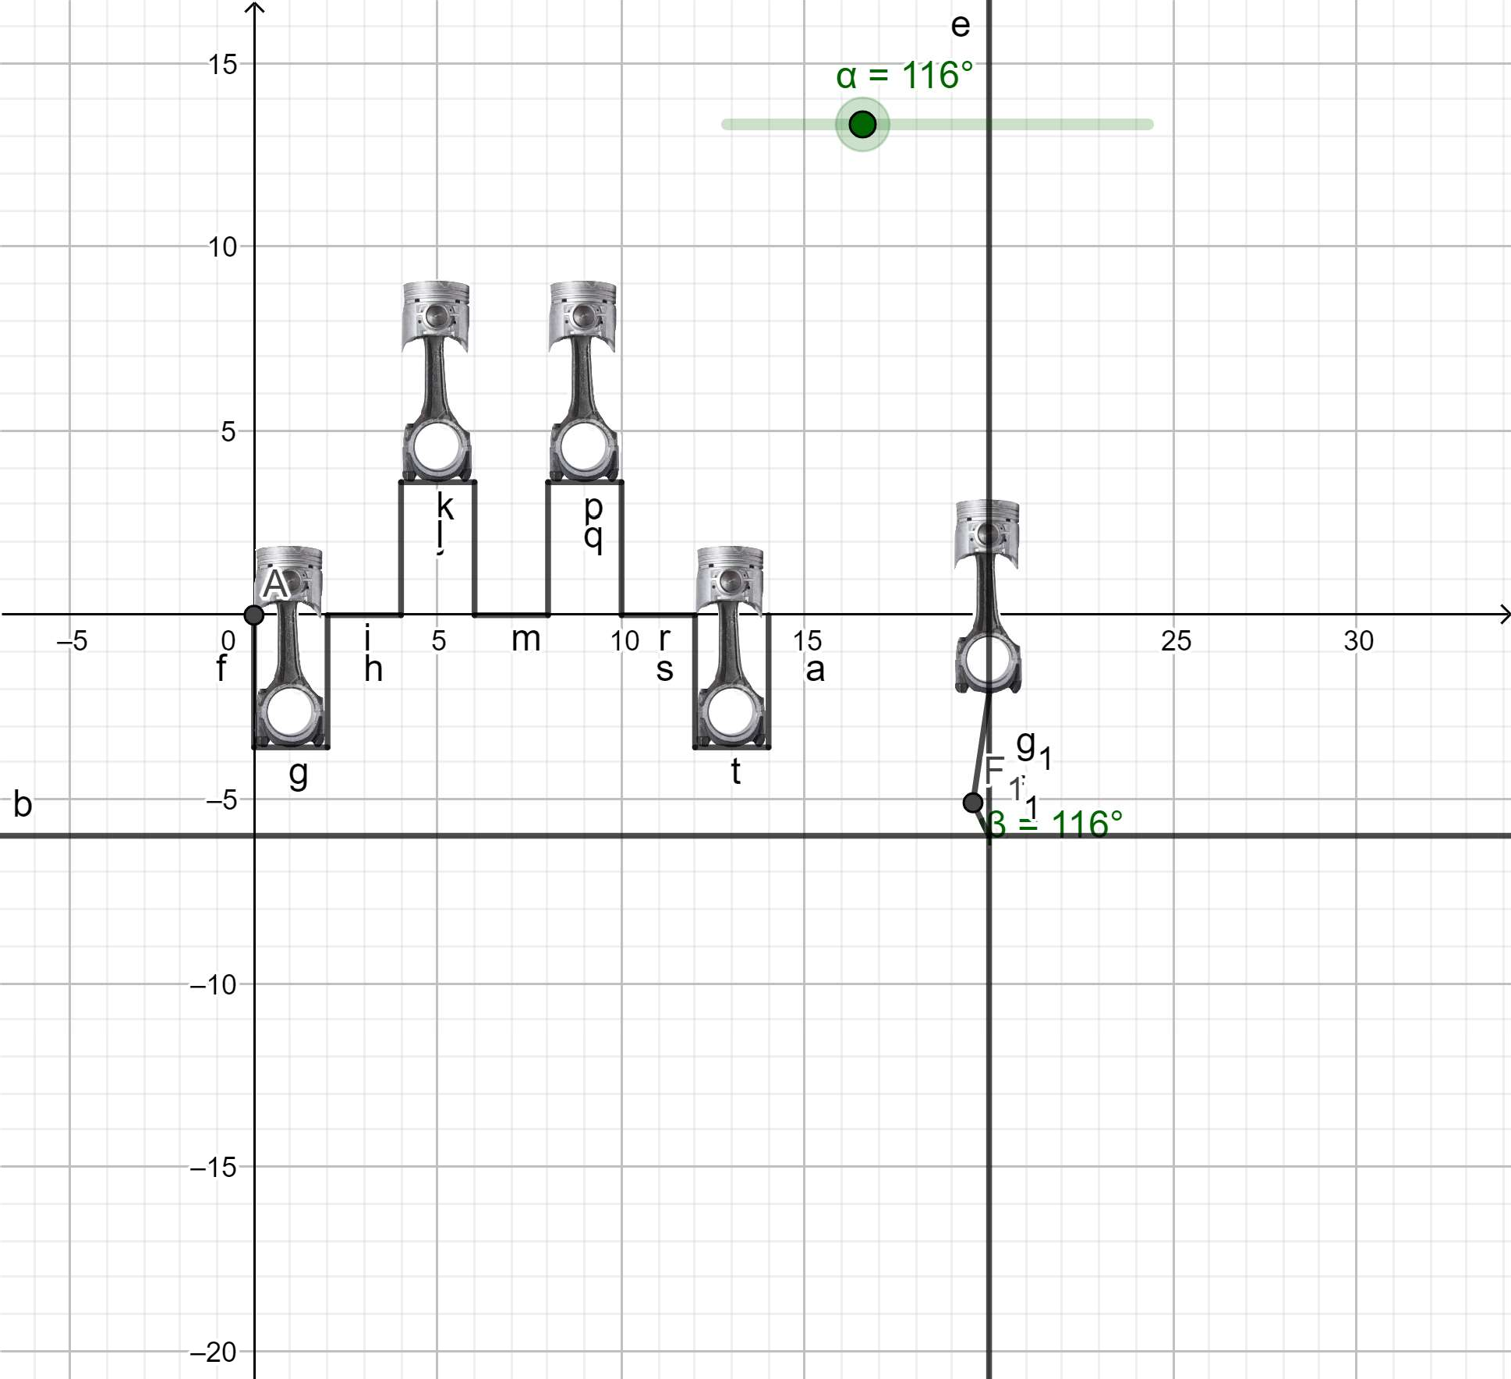

1. Inserte una figura de su modelo completo en este espacio:

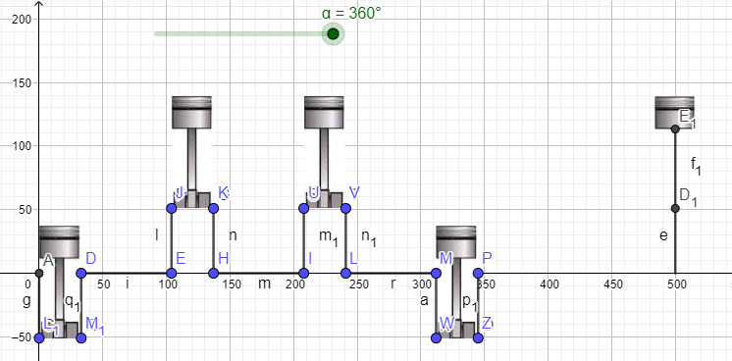

Link del proyecto:

<https://www.geogebra.org/classic/nnyvbczm>

